**DNA-fingeraftryk: find kagespiseren  
(Lav en DNA profil analyse vha. gelelektroforese)**

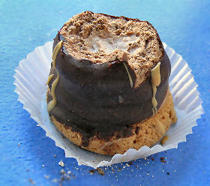**Indledning: ”En rigtig røverhistorie”**  
Der er sket en forfærdelig forbrydelse. Jeg fejrede at det snart er forår med en kage (en Sarah Bernhardt), som jeg meget kortvarigt efterlod på bordet på lærerværelset, mens jeg gik ind for at hente kaffe i køkkenet. Da jeg kom tilbage, var der taget en stor bid af kagen, og jeg har nu besluttet mig for, at gerningsmanden til denne utilgivelige forbrydelse skal findes. Der er efterladt forskellige spor på gerningsstedet, blandt andet er der fundet store mængder mundvand og stumper af hår. Mistanken samler sig om nogle af de personer, som opholdt sig i nærheden af lærerværelset. Heidi har sin vante gang her, men derudover har øjenvidner set Signe kredse om kagen. Ingen af ovenstående personer har indrømmet deres skyld, og derfor skal forbryderen findes vha. en DNA profil analyse (gel-elektroforese). Til sidste lærerfest lykkedes det at tage en (DNA) blodprøve på personerne uden at de opdagede det, da de var lidt ”bedøvede”.

I bliver nu indkaldt som teknisk personale til det meget vigtige job; at udføre gel-elektroforese på DNA-prøverne fra de mistænkte og for det DNA som blevet fundet på gerningsstedet, for på den måde at undersøge, hvem der kan være den skyldige.

# Baggrund for øvelsen:

Denne øvelse er en simplificeret model for en retsgenetisk DNA-metode til at identificere et individ ud fra en større population, og kan som sådan benyttes som model for, hvorledes retsgenetikere anvender moderne genteknologi i kriminalsager, bl.a. i forsøget på at identificere mordere, sædelighedsforbrydere eller simple tyveknægte! Metoden er selvfølgelig også anvendelig i fadderskabssager. Af mere specielle anvendelser kan nævnes, at metoden har afsløret svindel med hamburgerbøffer, der var iblandet svinekød, og det var ikke så heldigt, da kødet var leveret til et arabisk land. Eller hvad med sushi, som viste sig at indeholde kød fra delfiner og hvaler i stedet for fra fisk.

**Overblik over trinene i udførelse af gel-elektroforese:**

* Forberedelse af DNA – opformering af DNA ved PCR-metoden. Der er til denne øvelse anvendt 4 par primere fordelt på to forskellige PCR-maskiner således at der fra hver person er to prøver der hver indeholder to mikrosatelitter (er gjort på forhånd)
* Farvning af DNA (er gjort på forhånd).
* Støbning af agarose-gel, påsætning af DNA prøver, gelelektroforese og aflæsning af gelen.

**Øvelsesvejledning**

**Hvad skal vi bruge?**

1 % agarose gel

Elektroforesebuffer + demineraliseret vand

Mikropipette 10-100µL

Spidser til mikropipetten

Gelelektroforese-apparat

Strømforsyning

6 indsamlede DNA prøver klippet med 2 forskellige restriktionsenzymer:

A + B = 2 prøver fra gerningsstedet (spyt og hår)

C + D = 2 prøver fra mistænkt 1 (Sofe)

E + F = 2 prøver fra mistænkt 2 (Zarghoona)

**Fremgangsmåde: se næste side for tegneserie**

*Fremstilling af loadingbuffer:*

For hvert elektroforeseapparat (som to grupper deler) blandes:

1. 8 ml TAE buffer
2. 392 ml demineraliseret vand

*Støbning af agarosegel:*

1. For hvert 7*7 cm kammer anvendes:
   1. 0,6 ml TAE buffer
   2. 29,5 ml demineraliseret vand
   3. 0,25 g agarose
2. 8Varmes op i mikroovn, til det bobler
3. Hæld gelen op i elektroforesekammeret og lad størkne (hæld helt op til kanten af den sorte gummiblok)
4. Når gelen er størknet, overføres kammeret med gel til elektroforeseapparatet og tilsæt loadingbuffer, så det dækker gelen.

*Påsætning af DNA-prøver:*

1. Tag de 6 DNA-prøver og overfør 35 µL fra hver DNA-prøve til brøndene i gelen.

Rækkefølgen skal være:

A (1) Gerningssted (spyt DNA)

B (2) Gerningssted (hår DNA)

C (3) DNA mistænkt 1 (Heidi)

D (4) DNA mistænkt 1 (Heidi)

E (5) DNA mistænkt 2 (Signe)

F (6) DNA mistænkt 2 (Signe)

**Vigtigt: Husk at skifte pipettespids eller vaske spidsen imellem hver DNA overførsel**

1. Kør elektroforesen ved 150 V i 20-30 minutter

Fremgangsmåde (overblik)

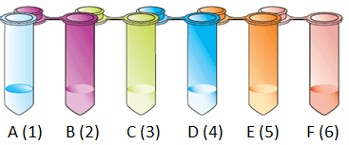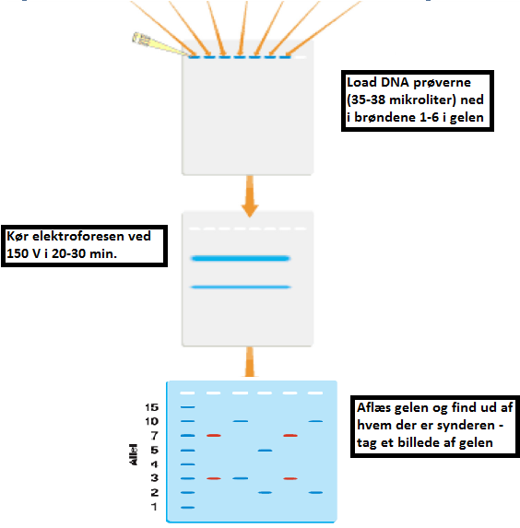

**Journal**

I modsætning til en rapport skal I ikke aflevere en journal til underviseren. Det vil sige at en journal er jeres eget arbejdsredskab som I kan bruge til at huske hvad I gjorde i en øvelse og hvad resultatet blev. Det kan f.eks. være aktuelt at tage en journal med til mundtlig eksamen og forklare censor om forsøget og jeres resultater.

Journalen skal helst indeholde:

Formål

Hypotese

Fremgangsmåde

Resultater

Diskussion – kortfattet hvor I sammenligner hypotese og resultater og kortfattet kommer ind på årsagssammenhænge.

Se også om forskelle mellem journal [Journal](onenote:https://msggym.sharepoint.com/sites/BiologiAHaslev2022-25/SiteAssets/Biologi%20A%20Haslev%202022-25-notesbogen/__Overfagligt/Journal,%20rapport,%20eksamensopgaver,%20videoer.one#Journal&section-id={F2A35BA4-BA7F-442B-8F46-1A785D370E08}&page-id={981909EC-522A-4508-A88F-EA5538FF2726}&end)  ([Webvisning](https://msggym.sharepoint.com/sites/BiologiAHaslev2022-25/_layouts/OneNote.aspx?id=%2Fsites%2FBiologiAHaslev2022-25%2FSiteAssets%2FBiologi%20A%20Haslev%202022-25-notesbogen&wd=target%28__Overfagligt%2FJournal%2C%20rapport%2C%20eksamensopgaver%2C%20videoer.one%7CF2A35BA4-BA7F-442B-8F46-1A785D370E08%2FJournal%7C981909EC-522A-4508-A88F-EA5538FF2726%2F%29)) og rapport [Rapport](onenote:https://msggym.sharepoint.com/sites/BiologiAHaslev2022-25/SiteAssets/Biologi%20A%20Haslev%202022-25-notesbogen/__Overfagligt/Journal,%20rapport,%20eksamensopgaver,%20videoer.one#Rapport&section-id={F2A35BA4-BA7F-442B-8F46-1A785D370E08}&page-id={7132934D-E374-4BDA-9000-E11F2C6A4EAF}&end)  ([Webvisning](https://msggym.sharepoint.com/sites/BiologiAHaslev2022-25/_layouts/OneNote.aspx?id=%2Fsites%2FBiologiAHaslev2022-25%2FSiteAssets%2FBiologi%20A%20Haslev%202022-25-notesbogen&wd=target%28__Overfagligt%2FJournal%2C%20rapport%2C%20eksamensopgaver%2C%20videoer.one%7CF2A35BA4-BA7F-442B-8F46-1A785D370E08%2FRapport%7C7132934D-E374-4BDA-9000-E11F2C6A4EAF%2F%29)) i vores onenote.

**Bilag**

**Variable number of tandem repeats** (VNTR-regioner)

Mange tusind steder i det menneskelige kerne-DNA, typisk i introns i generne, imellem generne og i kromosomernes centromerer, findes områder med gentagne nukleotid (base) sekvenser af variabel længde. F.eks. er sekvensen GATGATGAT en region, hvor GAT-sekvensen gentages flere gange.

Områderne med de gentagede sekvenser kaldes på engelsk og i dansk genetisk fagsprog en gentaget sekvens - et *repeat eller repetetivt DNA* - og de områder af kerne-DNA, hvor der forekommer en sådan variation af et antal gentagelser, betegnes VNTR områder (*variable number of tandem repeats*) dvs. et varierende antal gentagne sekvenser lige efter hinanden. Et givent VNTR-område på et bestemt kromosom vil således have en bestemt længde, der afhænger af, hvor mange basepar, der er i den gentagede sekvens og hvor mange gentagelser der er tale om. Ved en DNA-profilanalyse bestemmer man længderne af et antal forskellige VNTR-områder vha. PCR og gelelektroforese. De senere år har man opdaget eksistensen af et meget stort antal VNTR- områder med kun 2-4 basepar per gentaget sekvens og hvor der er 5 til 15 gentagelser. Det er nogle af disse såkaldte Mikrosatelitter eller STR-områder (*short tandem repeats*) der undersøges i nutidens avancerede retsgenetiske DNA-profilanalyser.